SZAFA METALOWA DWUDRZWIOWA klasa S2

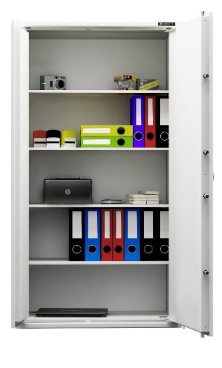

(zdjęcie poglądowe)

Przeznaczenie
Szafa przeznaczona do przechowywania dokumentów i materiałów niejawnych, oznaczonych klauzulą „ściśle tajne”. Szafa wykorzystywana w pomieszczeniach biurowych i archiwach. Dostosowane do przechowywania ważnych dokumentów, akt, a także sprzętu komputerowego.

Wyposażenie podstawowe
- Drzwi główne: zamek kluczowy w kl. A w kpl. 2 klucze i zamek szyfrowy mechaniczny kl. B S&G8550 (Typ3)
- 3 półki.
- Dwa oddzielne skarbczyki jeden obok drugiego, każdy zamykany na zamek kluczowy kl. A w kpl. 2 klucze
- Instrukcja obsługi i użytkowania wyrobu z kartą gwarancyjną.
- Dwa otwory montażowe w dnie szafy.

Standardowe kolory
- Jasnoszary RAL 7035.

Model | Wymiary zewnętrzne [mm] |  |  | Wymiary wewnętrzne [mm] |  |  | Waga | Pojemność [l]
 | W | S | G | W | S | G | [kg]
SZAFA DWUDRZWIOWA
SD2/S2 185D | 1850 | 1000 | 440 | 1750 | 900 | 316 | 255 | 498

Termin realizacji: do 20.12.2023r. (bez możliwości wydłużenia)
Wniesienie i ustawienie szafy - I piętro bez windy

